Инструкция для
оплаты без комиссии через Сбербанк.онлайн
(личный кабинет, приложение или банкомат)

Шаг №1  Зайдите в раздел «Платежи»  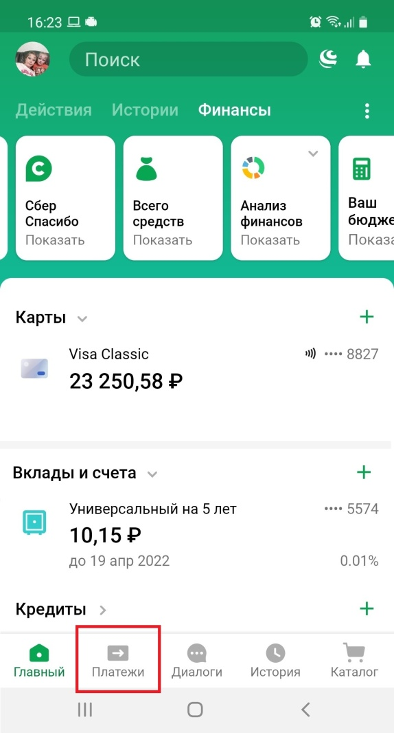 | Шаг №2  В поле поиска введите ИНН компании «5012045301»  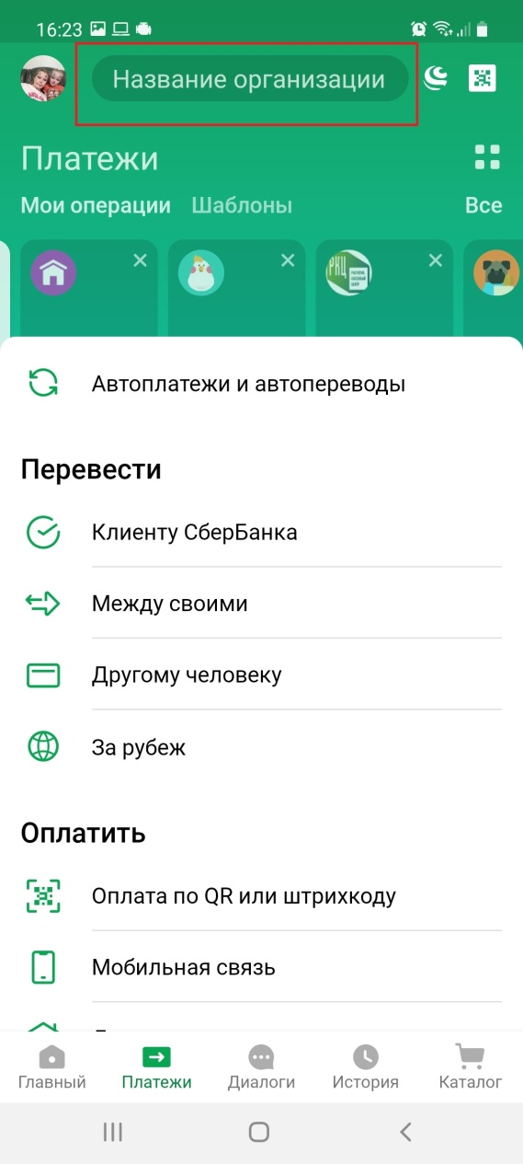
Шаг №3  Выберите «Наш Век (прочее)»  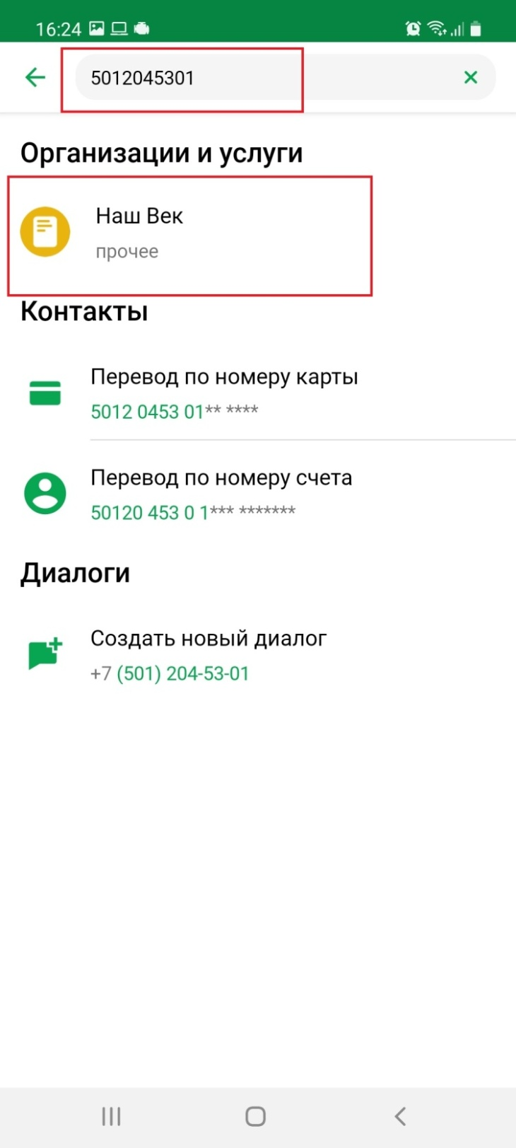 | Шаг №4  Укажите ФИО плательщика  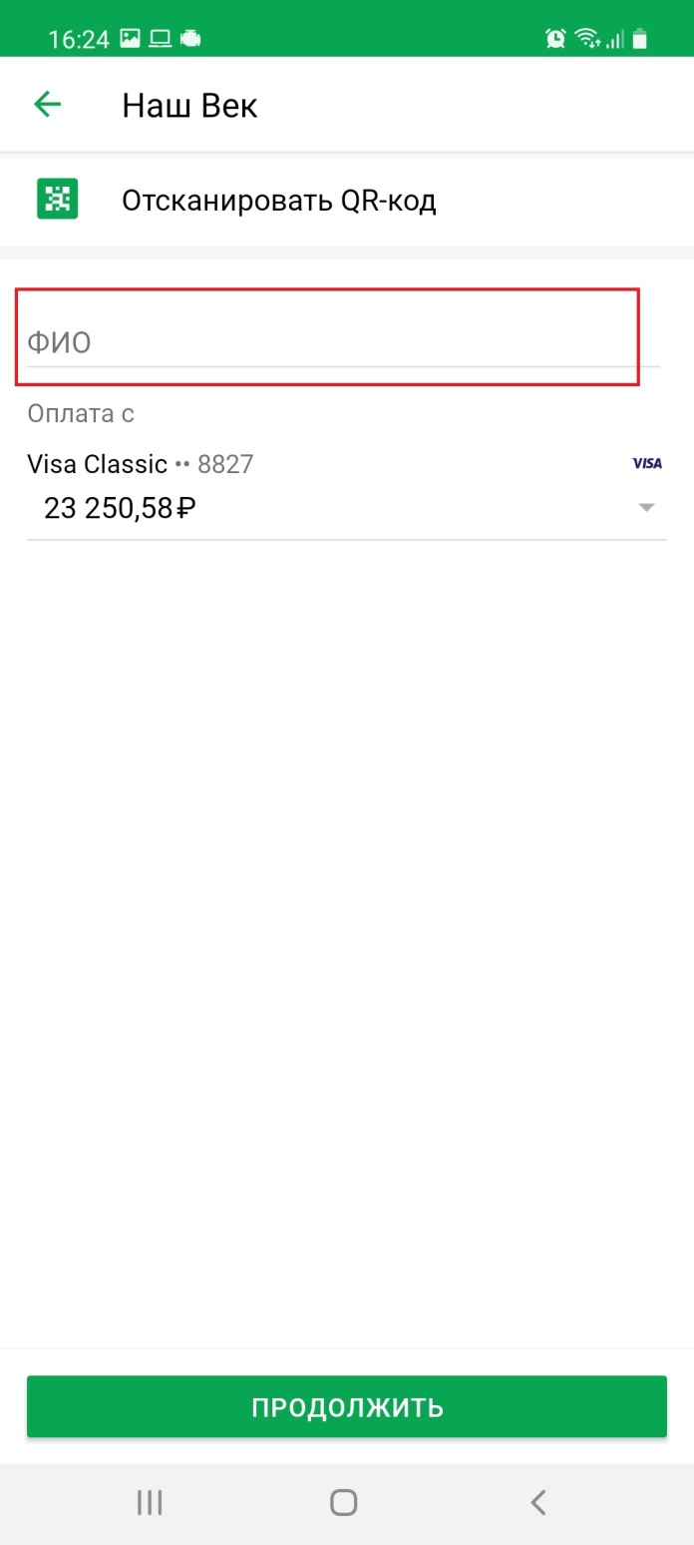
Шаг №5  Укажите номер договора или фамилию туриста  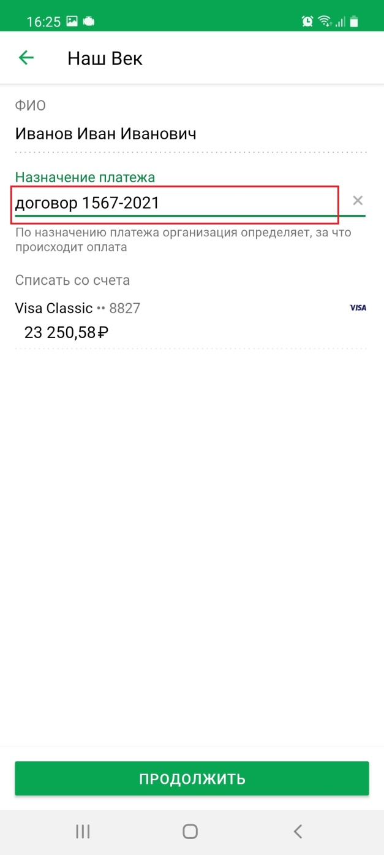 | Шаг №6  Укажите сумму оплаты, далее «продолжить» и подтвердить операцию.  